ELŐTERJESZTÉS
Tiszavasvári Város Önkormányzata Képviselő-testületének
2018. január 25-én tartandó rendes testületi ülésére

Az előterjesztés tárgya: A fogyatékos személyek otthonára vonatkozó 2017. évi támogatási szerződés módosításáról

Melléklet: -

Az előterjesztés előadója: Dr. Fülöp Erik – polgármester,

Az előterjesztés témafelelőse: Ostorháziné dr. Kórik Zsuzsanna – osztályvezető

Ügyiratszám: 154/2018.

Az előterjesztést véleményező bizottságok a hatáskör megjelölésével:

Bizottság | Hatáskör
Szociális és Humán Bizottság | SZMSZ 5. melléklet 1.11. pontja
Pénzügyi és Ügyrendi Bizottság | SZMSZ 4. melléklet 1.22., 1.30. pontja

Az ülésre meghívni javasolt szervek, személyek:

Nácsáné dr. Kalán Eszter Hajnalka  TISZEK Intézményvezető | kalaneszter@gmail.com  szeszk@gmail.com
Városi Kincstár Tiszavasvári, Krasznainé dr. Csikós Magdolna - igazgató | csikos.magdolna@tiszavasvari.hu

Egyéb megjegyzés:
nincs……………………………………………………………………………………………

Tiszavasvári, 2018. január 19.

Ostorháziné dr. Kórik Zsuzsanna
témafelelős
Tiszavasvári Város Polgármesterétől
4440 Tiszavasvári, Városháza tér 4. sz.
Tel.: 42/520–500 Fax.: 42/275–000 e–mail: tvonkph@tiszavasvari.hu
Témafelelős: Ostorháziné dr. Kórik Zsuzsanna

E L Ő T E R J E S Z T É S

- a Képviselő-testülethez -

A fogyatékos személyek otthonára vonatkozó 2017. évi támogatási szerződés módosításáról

Tisztelt Képviselő-testület!

I.1. Tiszavasvári Város Önkormányzata Képviselő-testülete a „Fogyatékos személyek otthonának 2017. évi finanszírozása, nyilatkozat szerződéses összeg elfogadásáról, szerződéskötési szándékról” szóló 144/2017. (VI.07.) Kt. számú határozatával az alábbiakról döntött:

- A Szociális és Gyermekvédelmi Főigazgatóság (a továbbiakban: SZGYF) SZGYF-IKT/12.897/2017. számú megkeresésére, a Kornisné Liptay Elza Szociális és Gyermekjóléti Központ (a továbbiakban: Kornisné Központ) 4440 Tiszavasvári, Vasvári Pál u. 87. sz. alatti intézmény által – ellátási szerződés keretében állami feladatként – működtetett fogyatékos személyek részére nyújtott bentlakásos ellátás finanszírozása vonatkozásában - az SZGYF szerződéskötési ajánlatára - az alábbiak szerint nyilatkozik:
Kifejezi szerződéskötési szándékát, azonban az SZGYF fenti hivatkozási számú megkeresésben, „A 2017. évre meghatározott működési támogatás összege: 122 995 488 Ft.” szövegrészben 2017. január 01- 2017. december 31. napjáig terjedő finanszírozási időszakra meghatározott összeg helyett az alábbi összesen: 124 644 055 Ft, azaz százhuszonnégy millió hatszáznegyvennégyezer ötvenöt Ft. finanszírozási összeggel javasolja megkötni a szerződést.
II. 1. Felhatalmazza a polgármestert – szükség esetén - a további egyeztetések lefolytatására, nyilatkozatok-, módosító javaslat megtételére, azzal, hogy annak eredményéről tájékoztassa a képviselő-testületet.
II.2. Felkéri a polgármestert, hogy a döntést küldje meg a Szociális és Gyermekvédelmi Főigazgatóság részére.”

I.3. A határozat megküldését követően az SZGYF 2017. június 14. napján kelt SZGYF-IKT-12897-3/2017. számú ismételt megkereséssel élt az alábbiak szerint:

A lebonyolítói megállapodás alapján kizárólag működési célú támogatás nyújtható ellátási szerződés keretében, finanszírozási célú támogatást nem áll módjukban támogatni.

Mindezek alapján további egyeztetéseket folytattunk az SZGYF-fel, tekintve, hogy a 122 995 488 Ft. ajánlott finanszírozási, valamint a 124 644 055 Ft, támogatni javasolt finanszírozási összeg közti különbözet a minimálbér emelkedés összege.

I.4. 2017. július 31. napján kelt SZGYF-IKT- 12897-5/2017. számú – az előterjesztés 2. mellékletét képző - megkeresésében az SZGYF az alábbiak szerint nyilatkozott:

„A lebonyolítási keretösszeg módosítása döntési tábla módosítással oldható meg, azonban ehhez az államtitkár Úr engedélye szükséges.

Az Emberi Erőforrások Minisztériuma és a Szociális és Gyermekvédelmi Főigazgatóság között 22953-5/2017. iktatószámon létrejött lebonyolítói megállapodás alapján kizárólag a döntési lista keretében elfogadott összegek erejéig kezdeményezhetünk szerződéskötést.

A többletigényüket a héten benyújtandó döntési lista módosítással felterjesztjük a minisztérium részére bízva a kedvező elbírálásban.

Ennek tekintetében szeretném javasolni, hogy a jelenleg hatályos döntési lista szerinti 122 995 488 Ft összeggel a szerződést szíveskedjenek aláírni, majd a felterjesztést módosított döntési lista elfogadása után a többletigény 1 648 567 Ft összeg tekintetében 124 664 055 Ft emelt összegű támogatással módosítjuk a köztünk fennálló alapszerződést.
Amennyiben a fenti megoldási javaslattal nem kívánnak élni, úgy a felterjesztett döntési lista elfogadását követően tájékoztatjuk az államtitkár úr által elfogadott összegről és azzal az összeggel köthetünk támogatási szerződést.

Kérem szíves tájékoztatását, hogy a fentiekben javasolt megoldások közül mely módon kívánnak szerződést kötni.”
A finanszírozási alapszerződést fentieknek megfelelően Tiszavasvári Város Önkormányzata Képviselő-testülete „A fogyatékos személyek otthonára vonatkozó 2017. évi támogatási szerződés elfogadásáról” szóló 206/2017. (VIII.17.) Kt. számú határozatával elfogadta, kinyilatkozta azonban az alábbiakat:
„…II. Fenntartja a „Fogyatékos személyek otthonának 2017. évi finanszírozása, nyilatkozat szerződéses összeg elfogadásáról, szerződéskötési szándékról” szóló 144/2017. (VI.07.) Kt. számú határozatban foglalt alábbi nyilatkozatát:
„Szociális és Gyermekvédelmi Főigazgatóság (a továbbiakban: SZGYF) SZGYF-IKT/12.897/2017. számú megkeresésében a 2017. évre meghatározott működési támogatás összege: 122 995 488 Ft.” szövegrészben 2017. január 01- 2017. december 31. napjáig terjedő finanszírozási időszakra meghatározott összeg helyett az alábbi összesen: 124 644 055 Ft, azaz százhuszonnégy millió hatszáznegyvennégyezer ötvenöt Ft. finanszírozási összeggel javasolja megkötni a szerződést.”
azzal a módosítással, hogy a jelen határozat I. pontjában megjelölt, jelen határozat 1. mellékletében foglalt 122 995 488 Ft támogatási összegről szóló támogatási alapszerződés aláírásával egyidejűleg, az Emberi Erőforrások Minisztériuma kedvező döntése esetén kezdeményezi a 1 648 567-Ft különbözeti összeg vonatkozásában az alapszerződés módosítását.”

- Megkeresésünkre 2018. január 3. napján az SZGYF elektronikus levél formájában az alábbi tájékoztatással élt az önkormányzat felé:
„Tisztelt Kedvezményezett!
Az 1993. évi III. Tv. 67. § (2) bekezdése szerinti fogyatékos személyek otthonának 2017. évi finanszírozási többlettámogatás iránt benyújtott igénye alapján az Emberi Erőforrások Minisztériumának Szociális Ügyekért és Társadalmi Felzárkózásért Felelős Államtitkára meghozta a döntését.
A döntés alapján a támogatási szerződés módosítása elkészült.
A mellékelt támogatási szerződést módosító szerződést 4 példányban (minden példányt kétoldalas) szükséges kinyomtatni. Amennyiben a megküldött szerződésmódosításban foglalt adatokban eltérés van, ennek tényét elektronikus úton szükséges jelezni munkatársaink részére. Kérem továbbá, hogy a költségtervet a támogatási szerződésmódosításban szereplő összegnek megfelelően módosítani szíveskedjenek.
A kinyomtatott szerződésmódosítás összes példányát - a Fenntartót képviselő személy által cégszerű aláírást (bélyegző) követően, továbbá a támogatás felhasználására vonatkozó költségtervet az alábbi címre szükséges soron kívül postai úton visszaküldeni….”
Fentieknek megfelelően a szerződést aláírtam tekintettel az alábbi körülményekre:
- az alapszerződésben foglalt szakmai és pénzügyi elszámolási határideje 2018. január 20. napja, mely elszámolási kötelezettség a többlettámogatást is érintette; valamint
- a testület fent ismertettek szerint már döntött ebben a kérdésben.
Mindezek alapján azonban javaslom a szerződés módosítás utólagos jóváhagyását a testület által.

Fentiek alapján kérem a tisztelt képviselő-testületet, hogy az előterjesztést megtárgyalni, a határozat-tervezetet elfogadni szíveskedjen.

Tiszavasvári, 2018. január 19.

Dr. Fülöp Erik
polgármester

HATÁROZAT-TERVEZET
Tiszavasvári Város Önkormányzata
Képviselő-testületének
…./2018. (I.25.) Kt. számú
határozata

A fogyatékos személyek otthonára vonatkozó 2017. évi támogatási szerződés módosításáról

Tiszavasvári Város Önkormányzata Képviselő-testülete „A fogyatékos személyek otthonára vonatkozó 2017. évi támogatási szerződés módosításáról” szóló előterjesztéssel kapcsolatban az alábbi határozatot hozza:

A Szociális és Gyermekvédelmi Főigazgatóság (1132, Budapest, Visegrádi u. 49. sz.) és Tiszavasvári Város Önkormányzata (4440 Tiszvasvári, Városháza tér 4. sz.) között – a Kornisné Liptay Elza Szociális és Gyermekvédelmi Központ által működtetett fogyatékos személyek bentlakásos otthona finanszírozására vonatkozó - az ESZ-006/1-2017. támogatási szerződésszámú „1993. évi III. törvény 67. § (2) bekezdése szerinti fogyatékos személyek otthona működtetéséhez” megjelölésű, kedvezményezett képviseletre jogosultja által 2018.01.17. napján aláírt, Főigazgató által ………………. napján aláírt támogatási szerződést módosító – jelen határozat I. mellékletét képező – szerződést utólagosan jóváhagyja.

Határidő: azonnal Felelős: Dr. Fülöp Erik
polgármester

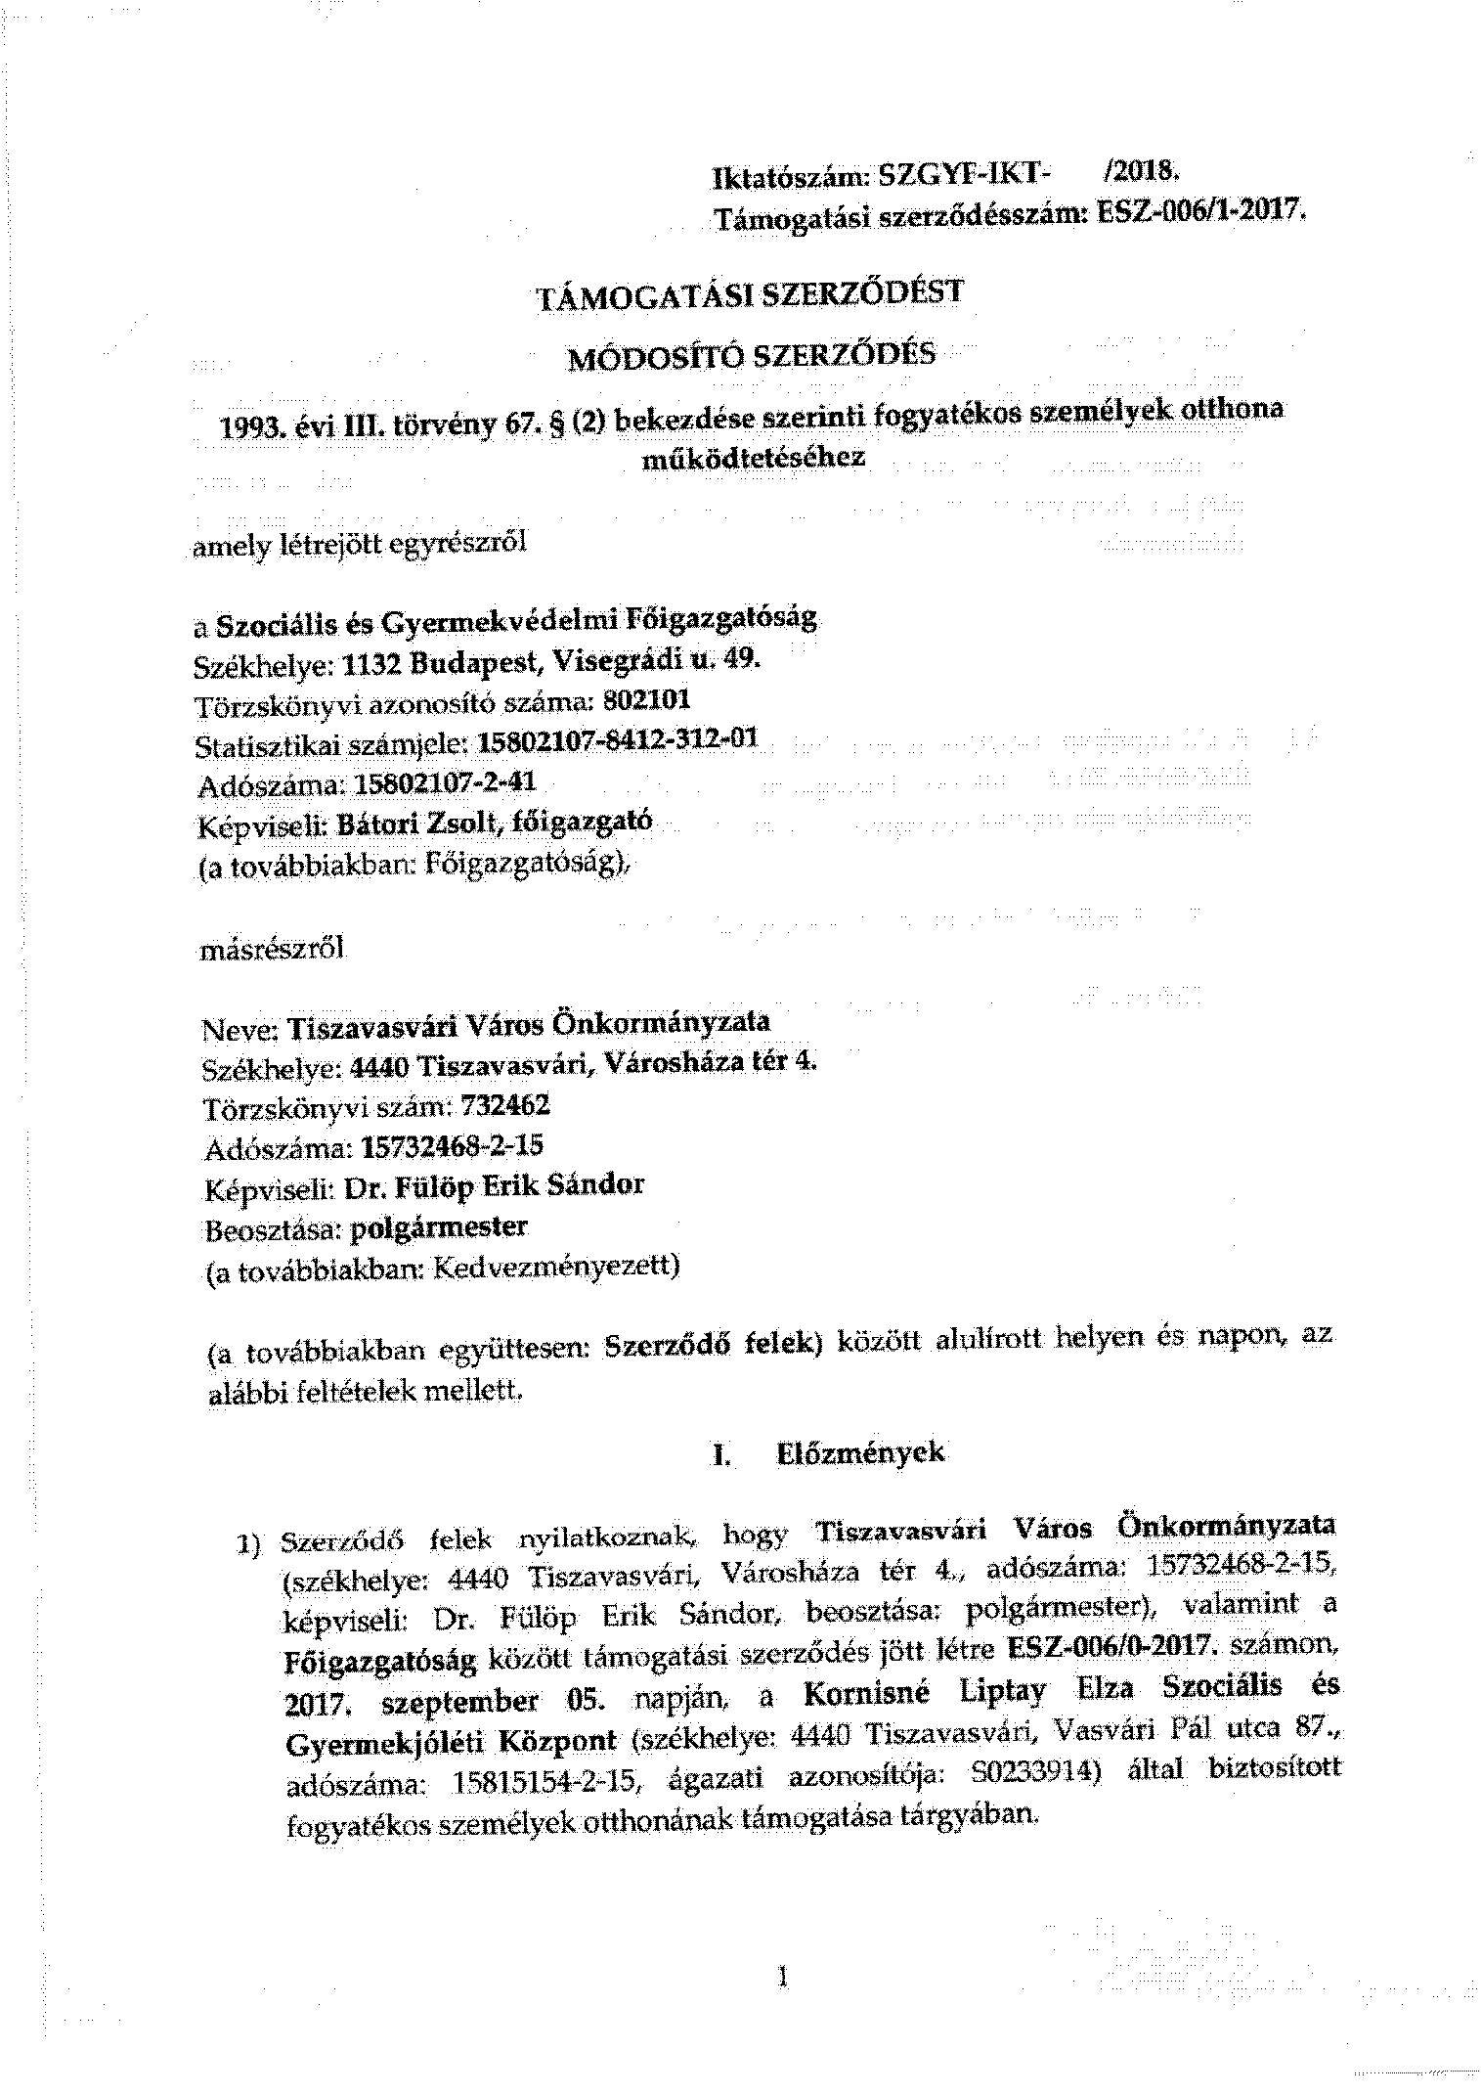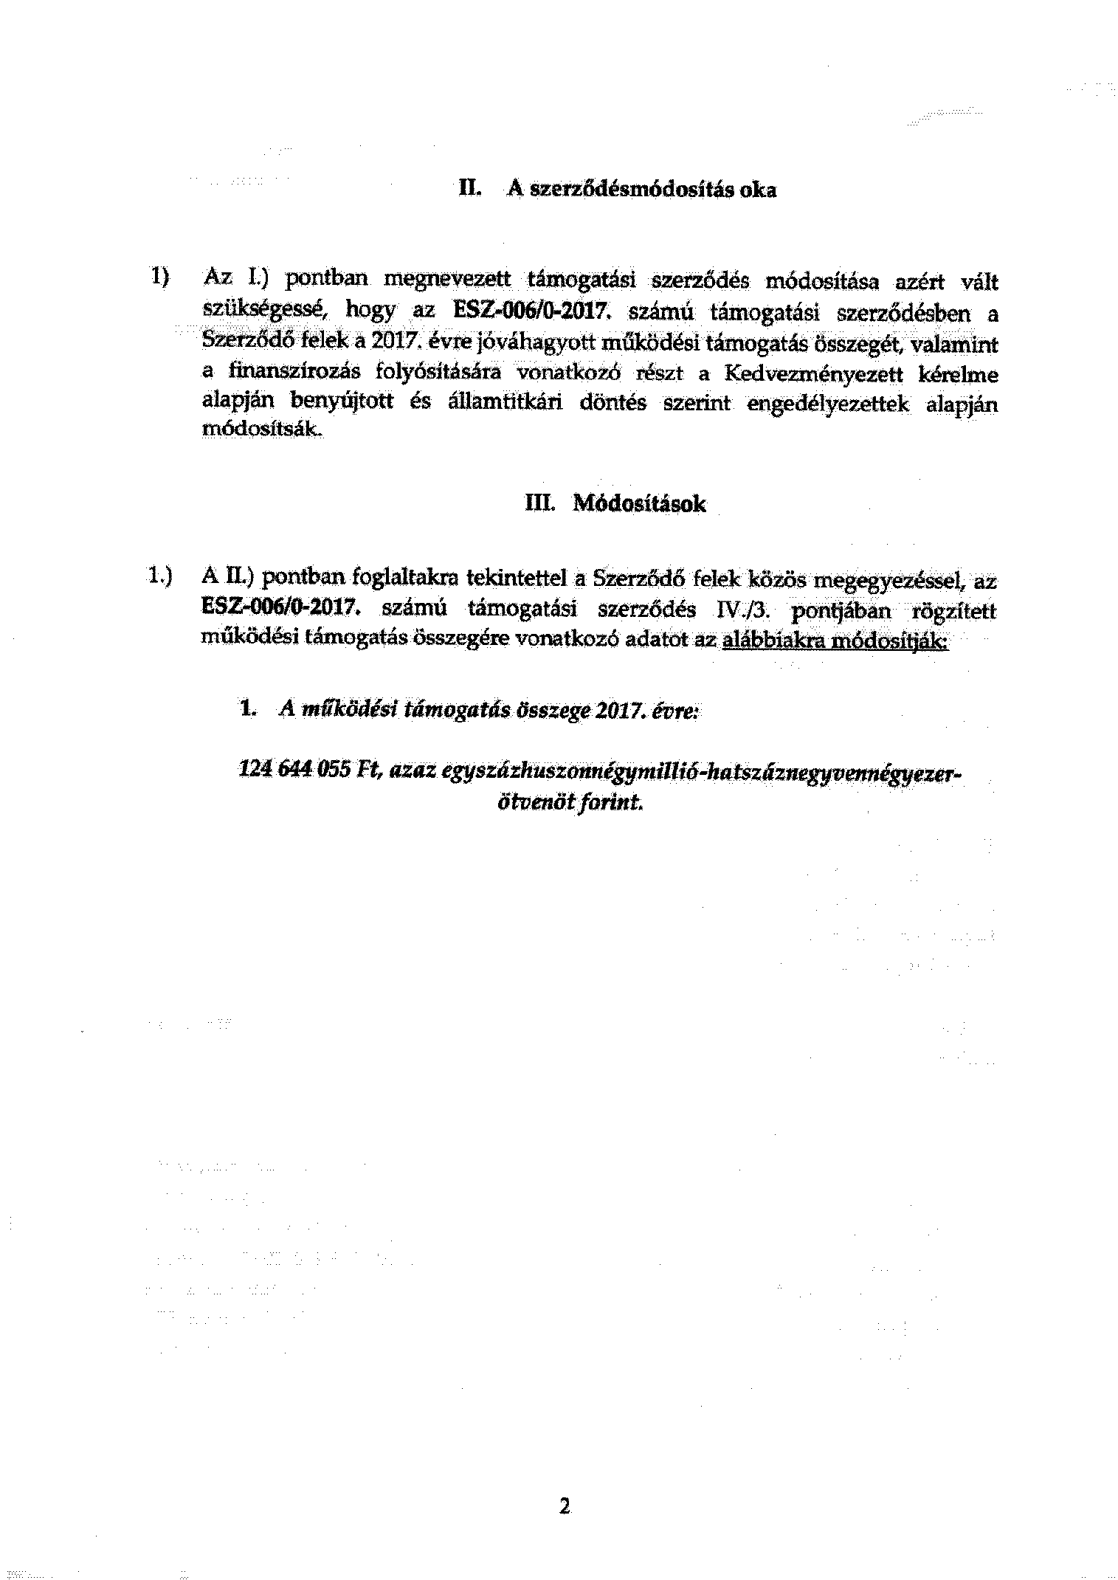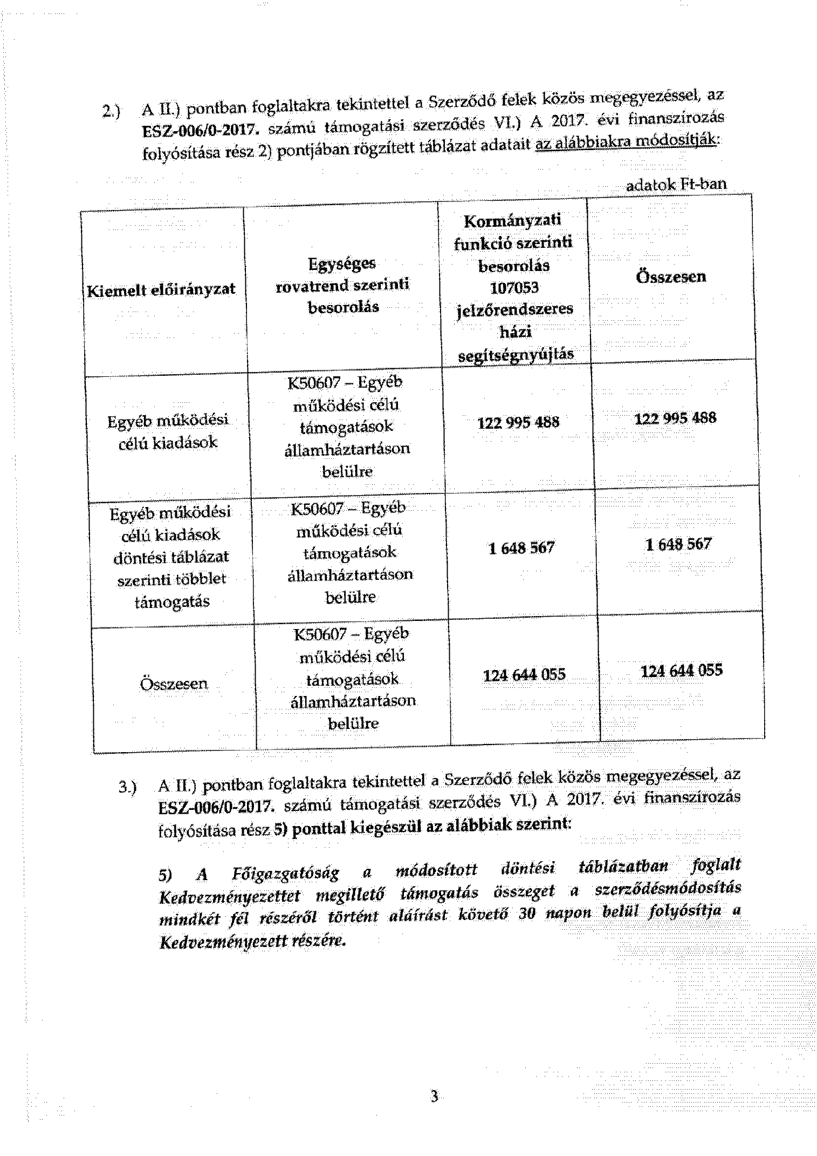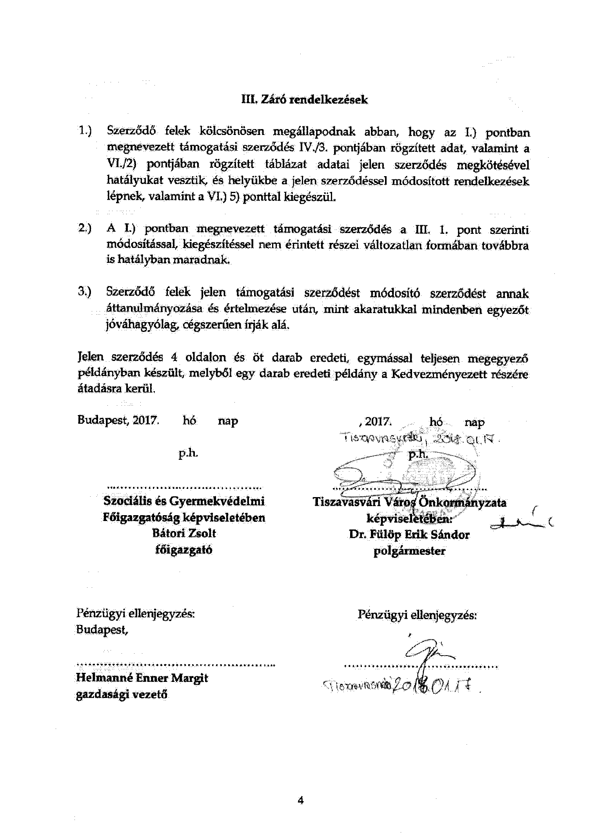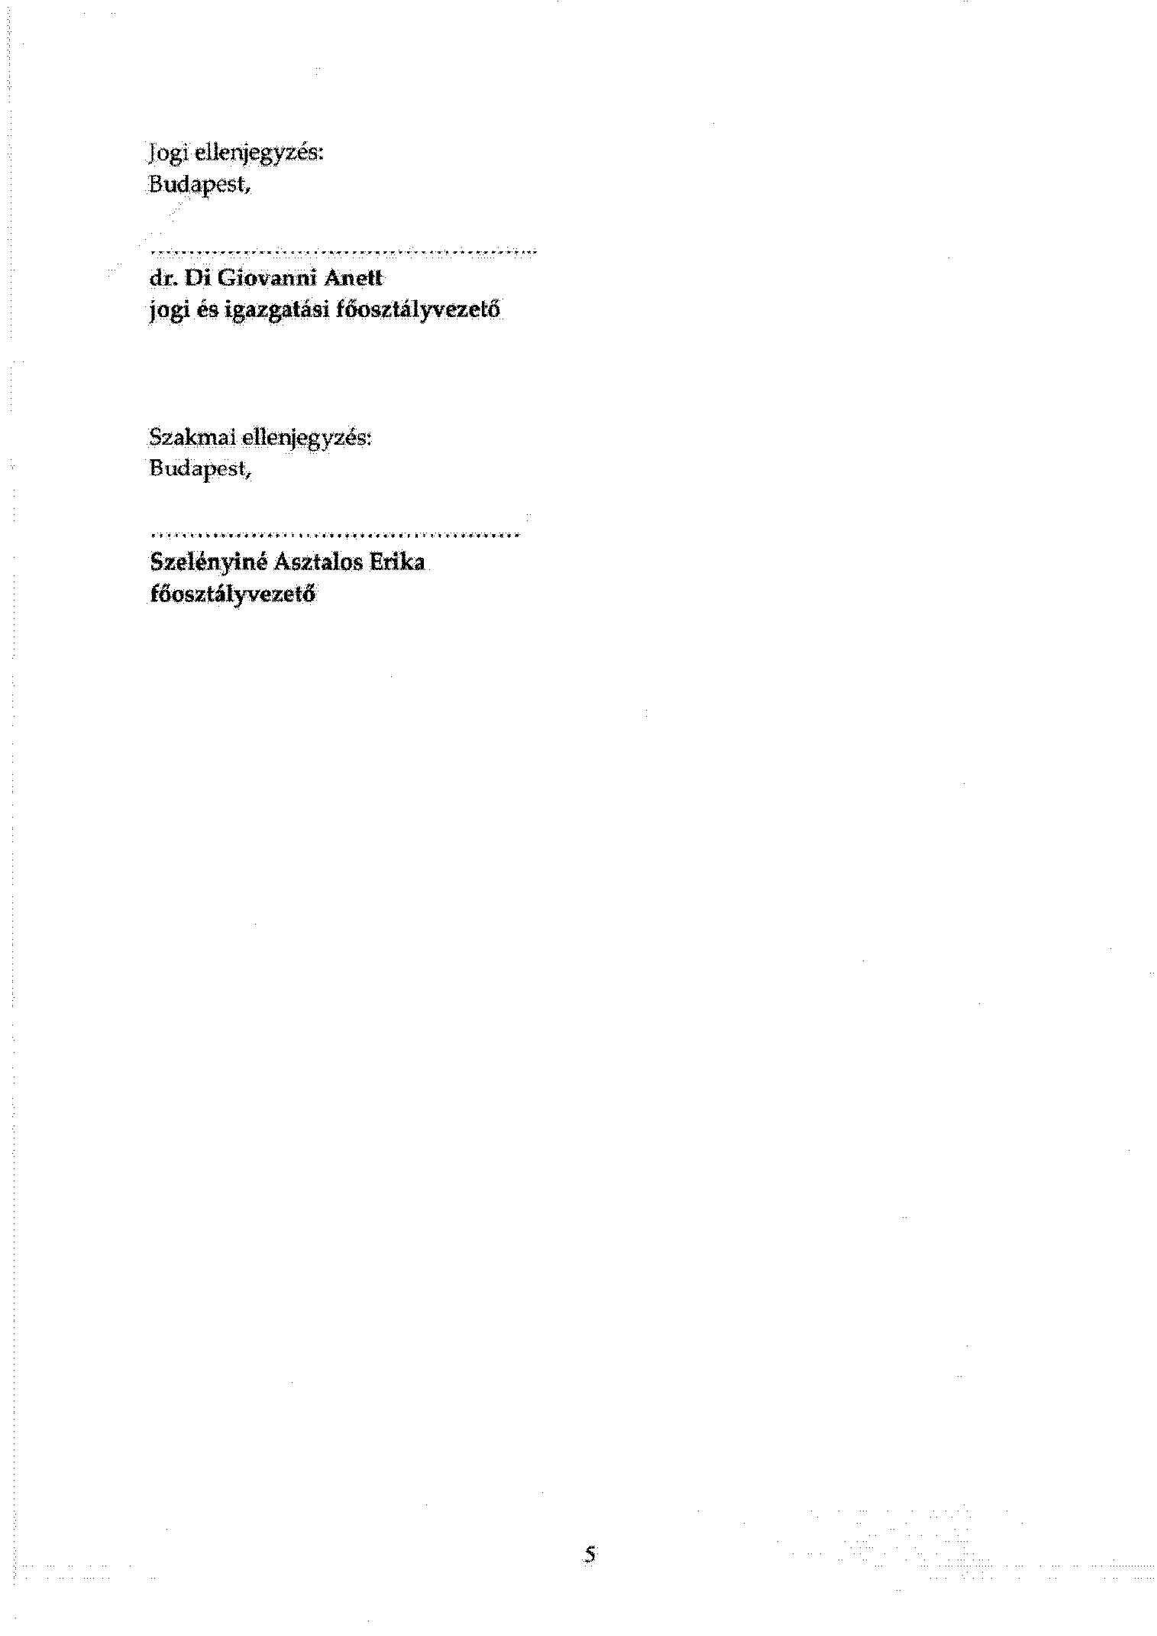
1. melléklet a fogyatékos személyek otthonára vonatkozó 2017. évi támogatási szerződés módosításáról szóló …./2018. (I.25.) Kt. határozathoz

